Правила перевозки детей

по ПДД в автомобиле.
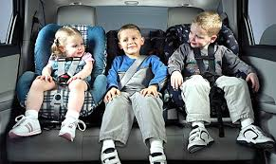
Автомобиль считается источником повышенной опасности. Поэтому к перевозке пассажиров нужно подходить внимательно. Стандартные средства безопасности не рассчитаны на защиту лиц младше 12 лет. Поэтому для перевозки детей предстоит оборудовать автомобиль дополнительными приспособлениями, позволяющими спасти человеческую жизнь в случае ДТП. Автовладелец должен соблюдать ряд дополнительных норм и правил. Так, в 2020 году запрещено оставлять ребёнка одного в автомобиле.
Процесс перевозки детей регламентирует ПДД РФ. Периодически нормативно-правовые акты подвергаются изменениям. Очередные коррективы утвердило Постановление Правительства РФ № 761. Теперь ребёнка в возрасте младше 7 лет нельзя оставлять в машине без присмотра совершеннолетнего гражданина. В транспортном средстве должны присутствовать детские удерживающие системы или конструкции, обладающие подходящими по возрасту и весу ремнями безопасности. Несовершеннолетнего в 2020 году можно перевозить как в легковом транспортном средстве, так и в кабине грузовой машины. Если ребенку еще не исполнилось 12 лет, его нельзя сажать на заднее сиденье мотоцикла.Детей в возрасте до 12 лет можно возить на переднем сиденье автомобиля. Однако там должно быть установлено специализированное кресло или автолюлька. Использование треугольного адаптера или бустера в этом случае недопустимо.

Правила перевозки ребенка до года
Правила перевозки детей в машине до года регламентирует пункт 22.9 ПДД РФ. Здесь говорится, что младенцев нельзя перевозить без удерживающих устройств. Установка в легковой машине и кабине грузовика детских удерживающих устройств и размещение в них младенцев должны проходить в строгом соответствии с инструкцией использования детской удерживающей системы. Других требований в законодательстве не приводится.
Для младенцев применяются переноски или люльки, рассчитанные на возраст до 12 месяцев и максимальный вес до 13 кг. На приспособлении проставляется маркировка 0 или 0+. детские удерживающие устройства должны соответствовать Европейскому стандарту ЕСЕ 44.Автолюльку рекомендуют устанавливать на заднем ряде кресел транспортного средства. Необходимо размещать приспособление для фиксации ребенка перпендикулярно движению транспорта. Маленький пассажир закрепляется внутри автолюльки с помощью ремней. Это позволяет расположить ребенка горизонтально. Поза способствует нормализации дыхания младенца во время поездки и оберегает от чрезмерных нагрузок.
В автолюльке перевозят детей в возрасте до 6 месяцев. Устройство занимает много места. Поэтому в последующем его меняют на детское автокресло. Ребёнок внутри такого приспособления фиксируются ремнями безопасности. Само автокресло крепится при помощи скоб, идущих в комплекте. Иногда применяются автомобильные ремни безопасности.Родители могут изменять уровень наклона спинки. Лучше, чтобы этот показатель составлял порядка 30 – 45 градусов. Это позволяет максимально защитить несовершеннолетнего при фронтальном столкновении. Устройство хорошо держит голову ребёнка и защищает шею от нагрузки. Если родители хотят повысить уровень фиксации, допустимо использование специальных валиков из ткани. Их размещают с обеих сторон от ребёнка.

Правила перевозки детей до 7 лет
В пункте 22.9 ПДД РФ детей до года и несовершеннолетних старше этого возраста, но младших 7 лет относят к одной категории. Поэтому фактически правила перевозки детей в автомобиле остаются прежними как и для детей до года. Однако само удерживающее устройство должно соответствовать возрасту и весу несовершеннолетнего. Поэтому автокресло меняется.Перевозка детей разрешена как в легковом автомобиле, так и в кабине грузового автотранспорта. Правило актуально, если в конструкции транспортного средства предусмотрены ремни безопасности или система ISOFIX.

Правила перевозки детей с 7 до 12 лет в автомобиле
Нормы, в соответствии с которыми осуществляется перевозка детей в возрасте до 12 лет, отражены в пункте 22.9 ПДД РФ.Перевозка детей в возрасте от 7, 8, 9, 10 до 11 лет (включительно) в легковой машине на заднем сидении, должна осуществляться с использованием детских удерживающих систем (устройств), соответствующих весу и росту ребенка, или с использованием ремней безопасности.

Правила установки детского кресла в машине
Чтобы защитить ребенка, важно правильно установить автокресло. Нормы, в соответствии с которыми выполняется размещение удерживающего устройства, законодательством не регламентированы. В пункте 22.9 ПДД РФ лишь упоминается, что кресло должно соответствовать возрасту, росту и весу ребенка.
Перевозка несовершеннолетних в удерживающих устройствах на переднем сидении в 2020 году не запрещена. Однако необходимо отключить подушку безопасности. Если она активируется, это может нанести существенный вред ребёнку. Когда на переднем сидении перевозится пассажир старше 12 лет, подушка в обязательном порядке должна быть включена.
Наиболее предпочтительным местом для установки детского автокресла считается центральное заднее сиденье. Статистика показывает, что это самое безопасное расположение при аварии.
Эксперты советуют привлекать несовершеннолетнего к выбору автокресла. Он должен чувствовать себя в удерживающем устройстве комфортно. Покупка автокресла на вырост считается нецелесообразной. Такое устройство не способно обеспечить необходимый защитный эффект.
Во внимание нужно принимать рост и вес ребенка. Учитываются и способы крепления автокресла. В пункте 22.9 ПДД РФ лишь упоминается, что кресло должно соответствовать возрасту, росту и весу ребенка. Тем не менее, существует классификация маркировок детских автомобильных кресел. Чтобы сделать правильный выбор, отметку категории из таблицы следует искать на автокресле при покупке.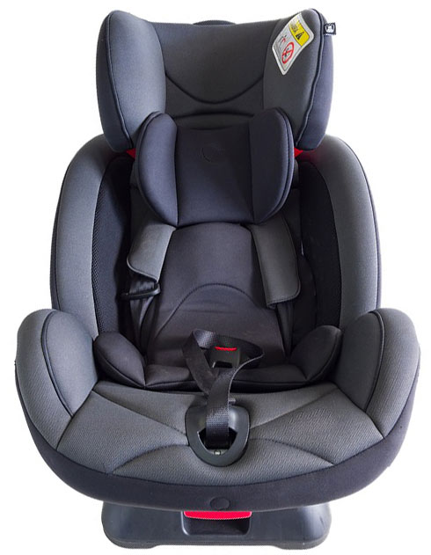
Категория | Возраст ребенка | Требования к весу | Описание
0 | До года | 0-10 кг | Несовершеннолетний размещается в люльке в горизонтальном положении. Для фиксации применяется ремень. Он должен быть широким. Приспособление проходит через живот малыша. Если устройство применяется в сложенном виде, фиксация производится с помощью трехточечного ремня.
0+ | До 1,5 лет | 0-15 кг | Ребёнок находится в автокресле в полулежачем положении. Если требуется, допустимо размещение устройства спиной вперед относительно движения.
1 | 1-4 года | 9-18 кг | Ребёнок в автокресле размещается сидя. Применяются пятиточечные ремни. Это основной фиксирующий элемент.
2 | 3-7 лет | 15-25 кг | От других детских автокресел категория отличается присутствием возможности регулирования высоты спинки. Устройство крепится с помощью ремней, присутствующих в автомобиле. С их помощью выполняется и фиксация несовершеннолетнего.
3 | 7-12 лет | 22-36 кг | Устройства имеют ограничитель верхней лямки. Спинку можно отсоединить. Потребность в осуществлении действия возникает, если ребёнок вырастет из автокресла.

Правила перевозки детей на автомобиле в бустере
Бустер – полукресло с жёстким устойчивым сиденьем и подлокотниками. У устройства нет спинки. В пункте 22.9 ПДД РФ говорится, что автокресло должно быть подобрано для ребёнка с учётом его возраста. Аналогичное правило действует и в отношении бустеров.
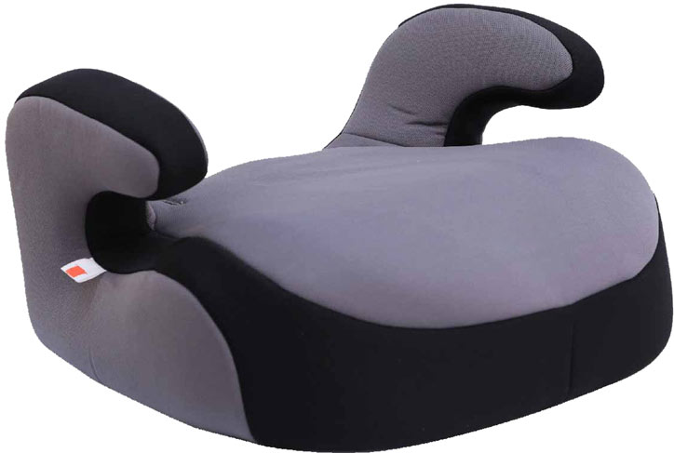
Использование бустера допустимо, если вес ребенка превышает 15 кг, а рост – 120 см. Прежде, чем пересаживать несовершеннолетнего в бустер, нужно удостовериться, что это безопасно. Нельзя, чтобы ремень проходил в районе шеи. Это способно спровоцировать смертельные травмы в случае ДТП. Вместе с бустером используется треугольный адаптер.
Современные системы позволяют надежно зафиксировать удерживающее устройство в машине. Конструкция создана для того, чтобы обеспечить максимальную безопасность. Большинство автомобилей имеют дополнительные скобы на заднем сиденье, при помощи которых можно без проблем установить бустер.
Сотрудники ГИБДД не занимаются проверкой стандартов детских кресел. Инспекторы лишь удостоверяются в наличии удерживающих устройств. Поэтому ответственность за выбор приспособления и безопасность несовершеннолетнего ложится на родителей.

Правила выбора детского кресла
Детское автокресло в 2020 году должно соответствовать требованиям Европейского стандарта ЕСЕ 44. Осуществляя выбор, важно руководствоваться следующими критериями:
- Категория автокресла. Она должна соответствовать возрасту и весу ребенка. В 2020 году присутствуют универсальные кресла-трансформеры. У них имеются специальные съемные детали, позволяющие регулировать форму и размер удерживающего устройства в соответствии с индивидуальными параметрами ребенка. Такие кресла более практичны. Однако не факт, что со временем несовершеннолетнему будет комфортно сидеть в таком автокресле.
- Сертификаты качества и документы. Стоит отдавать предпочтение продукции известных фирм-производителей. Преимуществом выступает наличие сертификата, подтверждающего соответствие европейским стандартам, а также гарантийного талона и инструкции о правильной установке. На самом кресле должна присутствовать голографическая наклейка и ссылка на номер стандарта, с учетом которого оно разработано. Обычно применяется ЕСЕ R 44/04 и ECE R 44/04.
- Информация о результатах краш-тестов. Такое название носит искусственное моделирование аварии с применением манекена. Манипуляция позволяет понять, сможет ли устройство защитить несовершеннолетнего во время возникновения реального ДТП.
- Внешний вид. Важно обратить внимание на конструкцию автокресла. Затем учитывается обивочный материал и система крепления. Рекомендуется позволить ребенку посидеть в автокресле. Это даст возможность заранее понять, комфортно ли ему, и надежно ли устройство фиксирует несовершеннолетнего.

Штраф за неправильную перевозку детей в 2020 году
В части 3 статьи 12.23 КоАП РФ говорится, что нарушение требований по перевозке детей влечет за собой наложение штрафа в размере 3000 руб. Если правилами пренебрегло должностное лицо, величина взыскания повышается до 25000 руб. В отношении юридических лиц применяется штраф в размере 100000 руб.

Штраф за оставление ребенка в машине в 2020 году
Если родитель пренебрег правилами и оставил ребёнка одного в автомобиле, нарушителя ждёт денежное взыскание. Его размер отражен в статье 12.19 КоАП РФ. Здесь говорится, что нарушение правил остановки или стоянки транспортных средств влечет за собой наложение штрафа в размере 500 руб. Правило актуально, если ситуация возникла в регионах. Когда речь идет о Москве или Санкт-Петербурге, размер взыскания повышается. Его величину фиксирует часть 5 статьи 12.19 КоАП РФ. За нарушение придётся заплатить 2.500 руб.

